
活動報告表
活動名稱 | 國一仁家政課
活動日期 | 107年11月20日 | 活動地點 | 國一仁
活動對象 | 國一仁 | 參加人數 | 38人
活動成效 | 國一仁家政課
活動照片
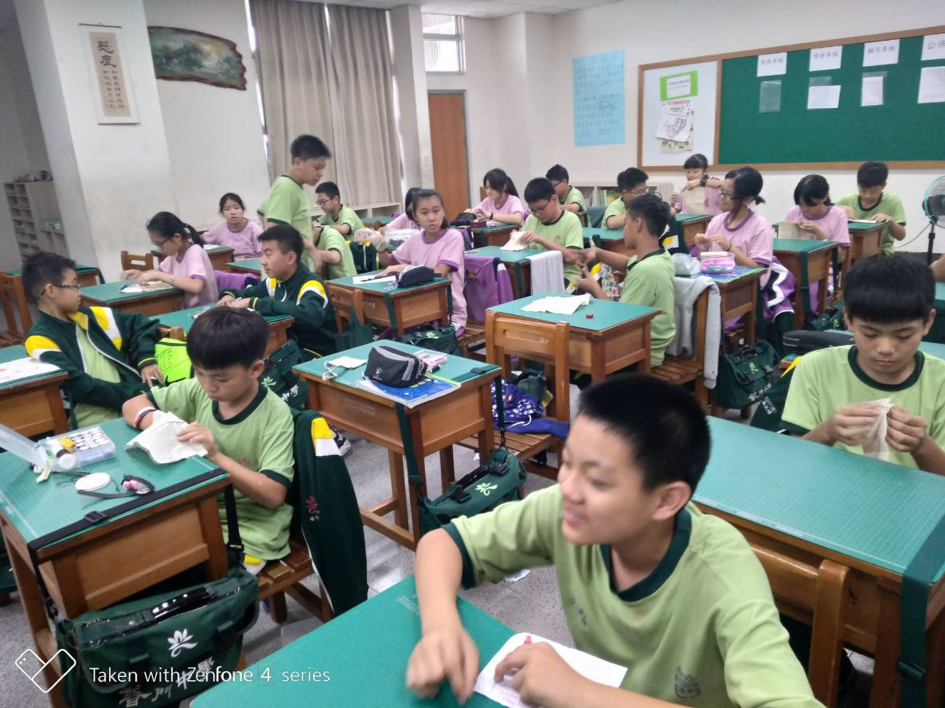
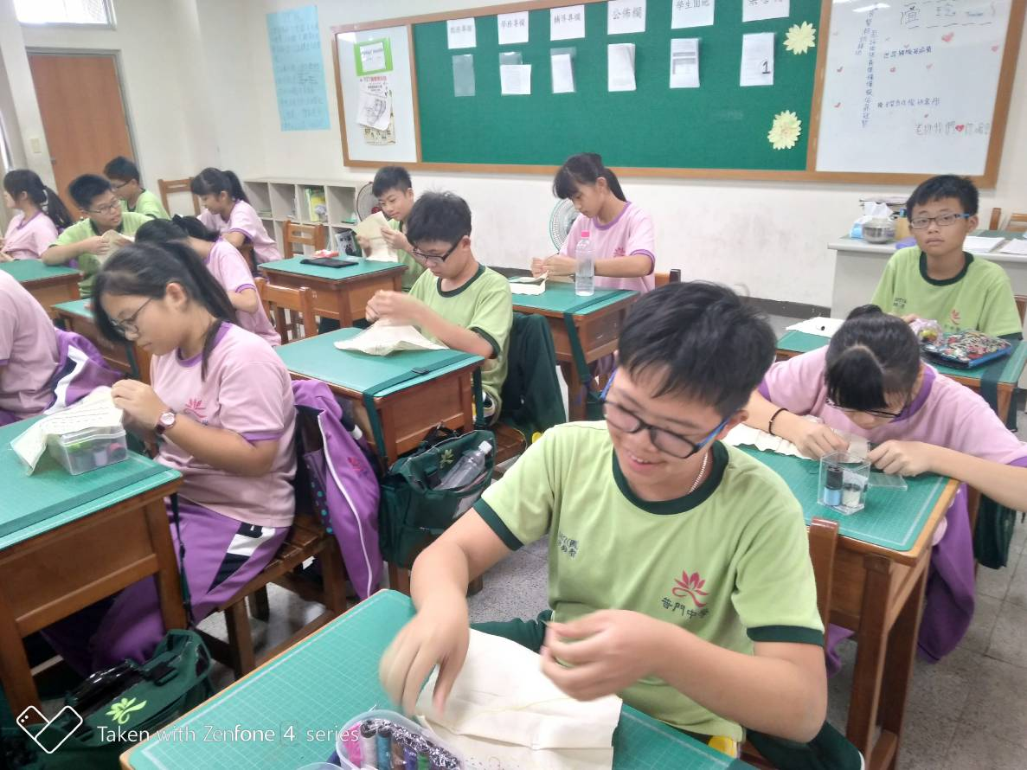

活動照片
